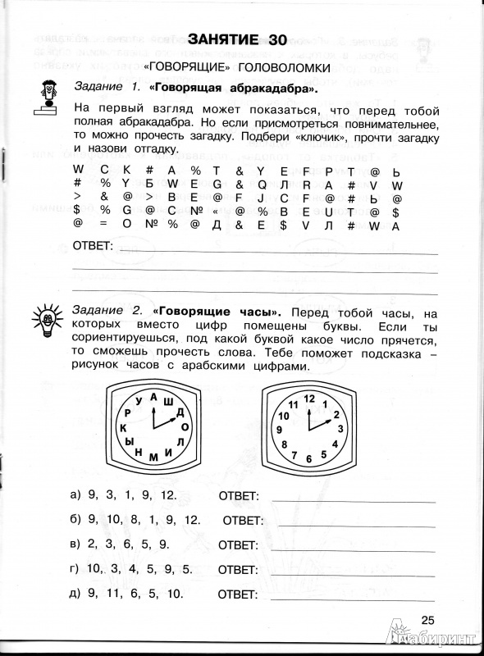

Слова, образующие первую пару слов, связаны между собой по определенной аналогии. Тебе надо понять принцип этой аналогии и составить по ней пару из слов второй группы.

Враг-  Недруг | Рынок -  Площадь Торговец Базар Магазин
Голод -  Нищий | Труд -  Добрый Пища Усталый Работа
Среда -  Пятница | Воскресенье -  Четверг Суббота Вторник Понедельник
День -  Ночь | Зима -  Мороз Январь Снег Лето
Шар -  Круг | Куб -  Тело Фигура Конус Квадрат
Коза -  Животное | Хлеб -  Обед Пища Батон Тарелка

